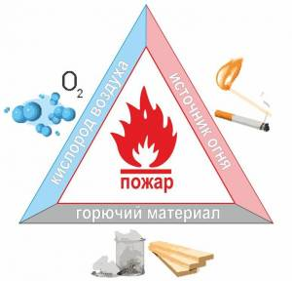

“ Доступно о пожарной безопасности в быту: некоторые общие выводы ”.
Первый. Пожар невозможен там, где нет контакта горючего вещества с источником зажигания.
Особое внимание уделите открытому огню. Удалите все горючее (в т.ч. шторы и занавески) от газовых плит и других нагревательных приборов на безопасное расстояние. Не развешивайте вещи для просушки непосредственно над нагревательными приборами. Не бросайте горящие (тлеющие) предметы с балконов и из окон. Покидая помещение, закрывайте окна и двери балконов.
Второй. Если источник зажигания невозможно исключить на 100%. то помещение рекомендуется защищать средствами автоматической защиты и тушения пожара (например, самосрабатывающими огнетушителями).
Третий. Электрическая энергия является потенциальным источником зажигания, если нет надежной защиты электросети от токов короткого замыкания и перегрузок. 11окидая помещение, отключите электроэнергию.
Горящие электрические приборы необходимо обесточить и, если горение не прекратилось, залить водой или накрыть плотной тканью. Для тушения электроприборов рекомендуется использовать порошковые огнетушители. Они эффективно локализуют зону горения и не наносят побочного вреда электронным устройствам и микросхемам.
Четвертый. Строго соблюдайте инструкции по хранению веществ и материалов. Храните пожаровзрывоопасные вещества в строго ограниченных количествах.
Пятый. Средства обнаружения и тушения пожара, а также противодымной защиты должны постоянно находиться в исправном состоянии.
Шестой. Пути эвакуации не допускается отделывать сгораемыми материалами и загромождать, а двери (люки) эвакуационных выходов забивать гвоздями или запирать на неоткрывающиеся запоры.
Не захламляйте балкон. Помните, что балкон - это место летнего отдыха, а не склад. Не отделывайте балконы и лоджии сгораемыми материалами. При пожаре балкон может стать единственным местом, безопасным от огня и дыма.

Седьмой. В случае обнаружения первых признаков пожара немедленно звоните по телефону 01 и затем попытайтесь самостоятельно потушить возгорание. Однако в случаях, когда дым и температура препятствуют подходу к очагу пожара, немедленно покиньте помещение. Не забудьте закрыть окна и двери в квартире, чтобы уменьшить приток свежего воздуха в помещение. В некоторых случаях при недостатке кислорода происходит самозатухание пожара.

